任务申请部门 | 服务运营部 |  | 申请人 |  | 曾广咏
任务提出时间 | 2020-08-20 |  | 要求完成时间 |  | 2020-08-21
客户姓名/职务 | 林茂森 |  | 联系电话 |  | 13979972102
费用归属 | 合同 |  | 合同名称 |  | 吉安市零度环保科技有限公司
任务名称 | 吉安永新新增水站，所属区域无法选择
工作要求 | 江西吉安永新，新增水站时，在所属区域界面，无选择项，导致水站站点无法添加。  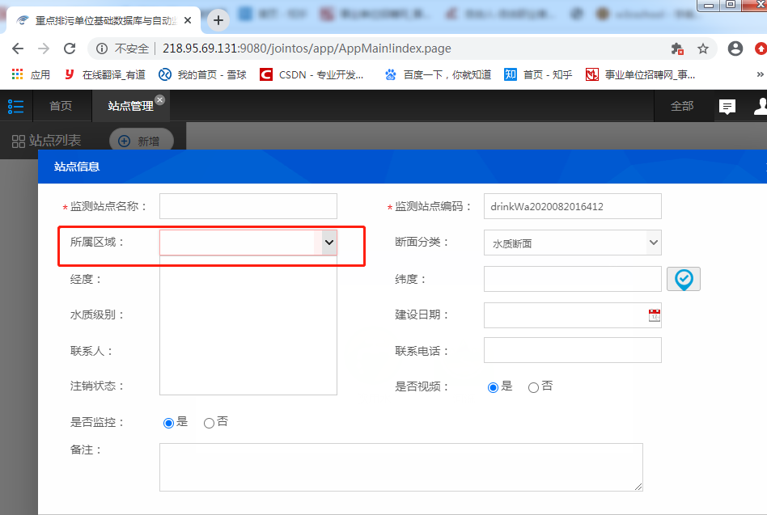
实施部门  审批 | 签名/时间：
实施人 | 责 | 工作量 |  |  |  | 完成时间 | 年 月 日
完成情况确认 | 实施部门确认： 申请人确认：
满意度评价 | □优秀（5分）□满意（4分）□一般（3分）□较差（2分）□很差（1分）  若任务单实施过程优秀、较差或很差，请给出原因：  签名/时间：
特殊情况说明：

